Pressemitteilung

Neukirchen-Vluyn, 18. Mai 2021

Erste Hilfe für überspritzte Heißkanalwerkzeuge
Die Formex Plastik GmbH, Kevelaer, setzt auf die schnelle und gründliche Reinigung ihrer Heißkanalkomponenten mithilfe thermischer Pyrolyse

Was tun, wenn Spritzgusswerkzeuge mit älteren Heißkanälen überspritzen, verkleben und verstopfen? Wenn das Material versagt. Wenn Bauteile brechen. Um den Produktionsprozess zu sichern und Standzeiten zu erhöhen, ist hier schnelle Hilfe gefragt. Insbesondere für die Reinigung der eingesetzten Heißkanäle bietet Schwing Technologies zuverlässige Verfahren zur schnellen und rückstandsfreien Kunststoffentfernung an. Anstelle von konventionellen Methoden mit Reinigungsgranulat, Schweißbrennern, Flammen oder Druckluft reinigt das Unternehmen mithilfe modernster thermischer Pyrolyse-Technologie. Dies gilt auch für große Heißkanäle mit komplizierten Geometrien und verwinkelten Kanälen. In nur einem Arbeitsgang werden diese von anhaftenden Kunststoffen befreit – ohne jegliche Rückstände auch dann, wenn Heißkanäle stark überspritzt sind.
Formex Plastik GmbH - ein Praxisbeispiel perfekter Heißkanalreinigung
Wie Schwing vor allem überspritzte Heißkanäle reinigt, zeigt das Beispiel verschmutzter Heißkanäle der Formex Plastik GmbH. Das Unternehmen mit Sitz im niederrheinischen Kevelaer fertigt wiederverwendbare Kunststoffteile. Dazu zählen Klapp- und Faltboxen, Ladungsträger, Gehäuse, Besen oder viele andere Teile die mittels Kunststoffspritzguss hergestellt werden. Mit einer großen Bandbreite an Maschinen stellt Formex Mikropräzisionsteile von 0,0005 kg Gewicht ebenso her wie Kunststoff-Transportpaletten von 6 kg. „Unsere Spritzgussmaschinen verarbeiten täglich mehrere Tonnen technische Kunststoffe, Polyolefine sowie deren Rezyklate“, erläutert Torsten Kersting, Leiter Werkzeugbau und Konstruktion bei Formex. Rund 50 Heißkanäle und -verteiler sind dafür im Einsatz. Da kommt es vor, dass diese durch Materialermüdung und gebrochene Bauteile überspritzen. Sie müssen schnellstmöglich gereinigt und von Polypropylen befreit werden, um zügig in den Produktionsprozess zurückgeführt werden zu können.

Schnelle Wiederverfügbarkeit überspritzter Heißkanalsysteme
Rund drei bis vier Mal im Jahr lässt Formex diese Heißkanalkomponenten durch Schwing thermisch reinigen. „Meist ungeplant als Eilauftrag und immer dann, wenn Heißkanäle überspritzen“, so Kersting. In zerlegtem Zustand lässt das Unternehmen diese durch den Schwing-Logistikservice ins ca. 30 Minuten Fahrzeit entfernte Neukirchen-Vluyn transportieren. Hier stehen mehrere große Pyrolyse-Anlagen, sogenannte MAXICLEAN-Systeme, für die Kunststoffentfernung zur Verfügung. Nach vier bis acht Stunden und innerhalb eines Arbeitsgangs sind Heißkanalkomponenten wieder rückstandslos sauber. Für eine kurze Reinigungszeit sorgt die automatische Prozesskontrolle. Der umweltfreundliche Reinigungsprozess erfolgt in einer extern gasbeheizten Reinigungskammer mit spezieller Heißluftführung. Sie gewährleistet, dass sich die Temperatur optimal verteilt. Anorganische Reststoffe werden in einer abgestimmten Nachbehandlung entfernt. Entstehende Schwelgase oberhalb von 800 Grad Celsius werden vollständig verbrannt und über einen Kamin abgeleitet. Im Anschluss sind die Heißkanalkomponenten bereit für den Rücktransport und fürs neue Aufsetzen durch erfahrene Werkzeugmacher von Formex.
Thermische Reinigung schützt Mitarbeiter und Umwelt
Bis 2019 wurden überspritzte Systeme bei Formex konventionell mit Heißluftföhnen und Brennern gereinigt. „Diese händische Form der Reinigung war sehr belastend für unser Team und unsere Umwelt. Vor zwei Jahren haben wir uns dann für den thermischen Reinigungsservice von Schwing entschieden,“ erläutert Kersting und unterstreicht: „Dabei stand vor allem der Schutz der Gesundheit unserer Mitarbeiter im Mittelpunkt.“ Zudem sei das Reinigungsergebnis des manuellen Verfahrens nicht hundert Prozent zufriedenstellend gewesen. Einziger Vorteil dieser händischen Vorgehensweise sei die Rettung eines Großteils der elektrischen Heißkanalkomponenten. „Die thermische Reinigung von Schwing ist allerdings schneller und gründlicher. Sie rechtfertigt die Mehrkosten für den Austausch einzelner Heiz- und Thermoelemente sowie Kabeln“, weiß Kersting und betont abschließend: „Die thermische Technologie von Schwing punktet durch die zuverlässige Reinigung aller Heißkanal-Außenbereiche, vor allem aber durch die effektive Reinigung der innenliegenden Kanäle ebenso wie die schnelle Wiederverfügbarkeit der überspritzten Systeme.“

Keywords: Heißkanalreinigung, Thermische Pyrolyse, MAXICLEAN
Schwing verkauft seine Green-Cleaning-Anlagen weltweit und hält am niederrheinischen Standort in Neukirchen-Vluyn einen 24/7-Reinigungs- und Lieferservice bereit. Weitere Informationen zur thermischen Pyrolyse-Technologie (MAXICLEAN): https://www.thermal-cleaning.com/de/reinigungs-systeme-und-zubehoer/pyrolyse-oefen.html
Über Schwing Technologies
Seit über 50 Jahren am Markt, ist die Schwing Technologies GmbH weltweiter Technologieführer für Hochtemperatursysteme zur thermischen Reinigung, thermo-chemischen Materialveredlung und Wärmebehandlung von Metallteilen und Werkzeugen der produzierenden Industrie. Das inhabergeführte Unternehmen konstruiert, fertigt und betreibt seine Anlagen am Geschäftssitz in Neukirchen-Vluyn am Niederrhein. Basierend auf deutschen Ingenieurleistungen ist der Mittelständler einer der weltweit bekanntesten Spezialisten im Entfernen von Kunststoffen. Zu seinen international insgesamt etwa 3000 Kunden zählen Unternehmen der Kunststoff- und Faserindustrie sowie der Chemie- und Automobilbranche. Für jeden Reinigungsbedarf bietet das Unternehmen mit seinen rund 100 Mitarbeitenden die ökonomisch, ökologisch und qualitativ beste Geräte- und Systemlösung. Mit jährlich mehr als 250.000 nach höchsten Qualitäts- und Umweltstandards gereinigten Werkstücken ist Schwing als Reinigungsdienstleister zudem ein zuverlässiger Servicepartner. 1969 gegründet, feierte das Unternehmen 2019 sein 50-jähriges Firmenjubiläum und eröffnete mit der Schwing Technologies North America Inc. im selben Jahr eine Niederlassung in den USA.
Pressekontakt
Nicola Leffelsend
SCHWING Technologies GmbH
Oderstraße 7
47506 Neukirchen-Vluyn
M +49 173 9774780
T +49 2845 930 146
redaktion@schwing-tech.com
www.schwing-technologies.com

Facebook: schwing.technologies
Twitter: SCHWING_TECH
LinkedIn: SCHWING Technologies GmbH
YouTube: ThermalCleaning

Fotos
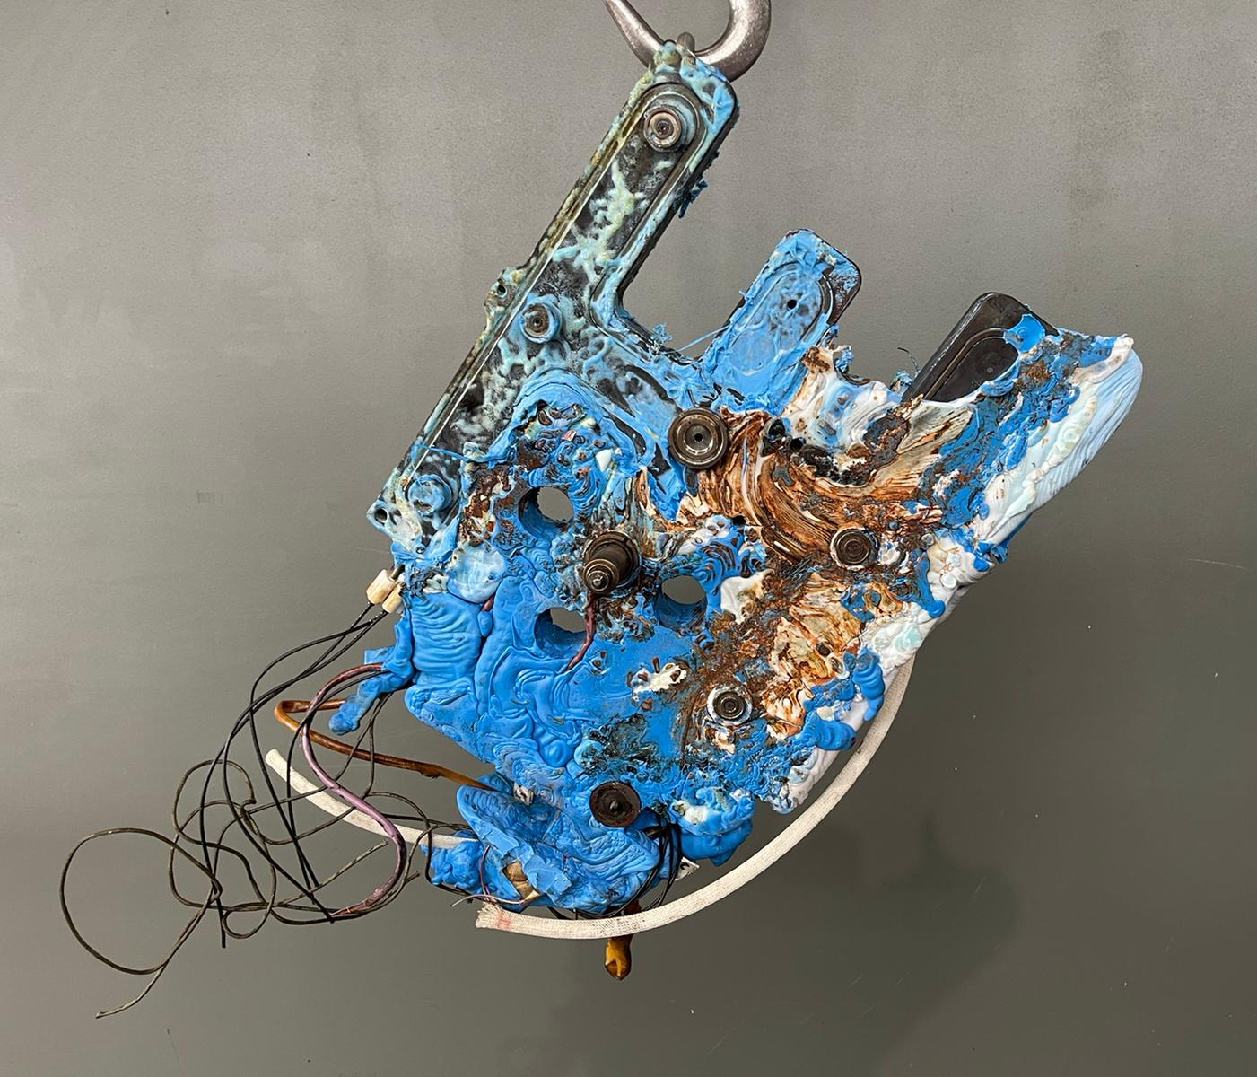 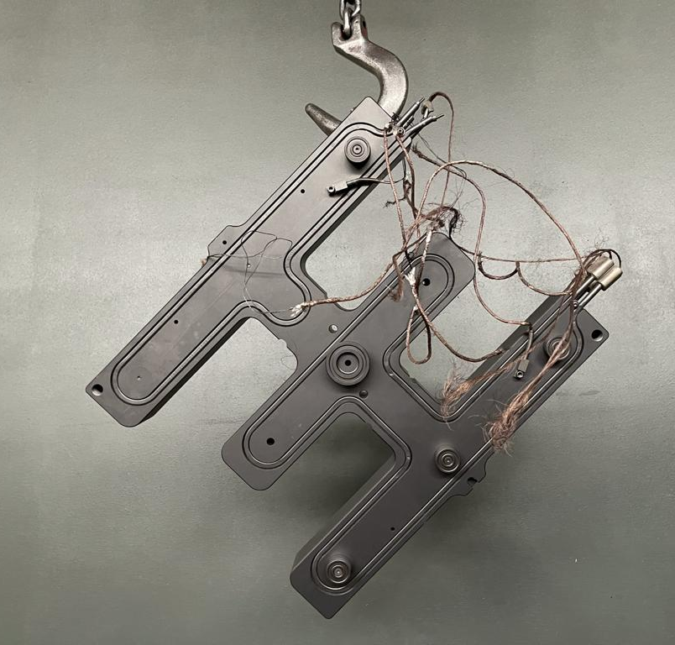
Schwing Technologies sorgt für die sichere thermische Entfernung von Kunststoffresten von Heißkanalsystemen der Formex Plastik GmbH – hier vor und nach der Reinigung
Bildnachweis: SCHWING Technologies
Download (vorher): https://drive.google.com/file/d/1jetzwPnHifdC2bpC7z80HFfvPT79TSXR/view?usp=sharing
Download (nachher): https://drive.google.com/file/d/1lqhggi-pdLLdBg1QwKg3eS3XVG5UxR0k/view?usp=sharing
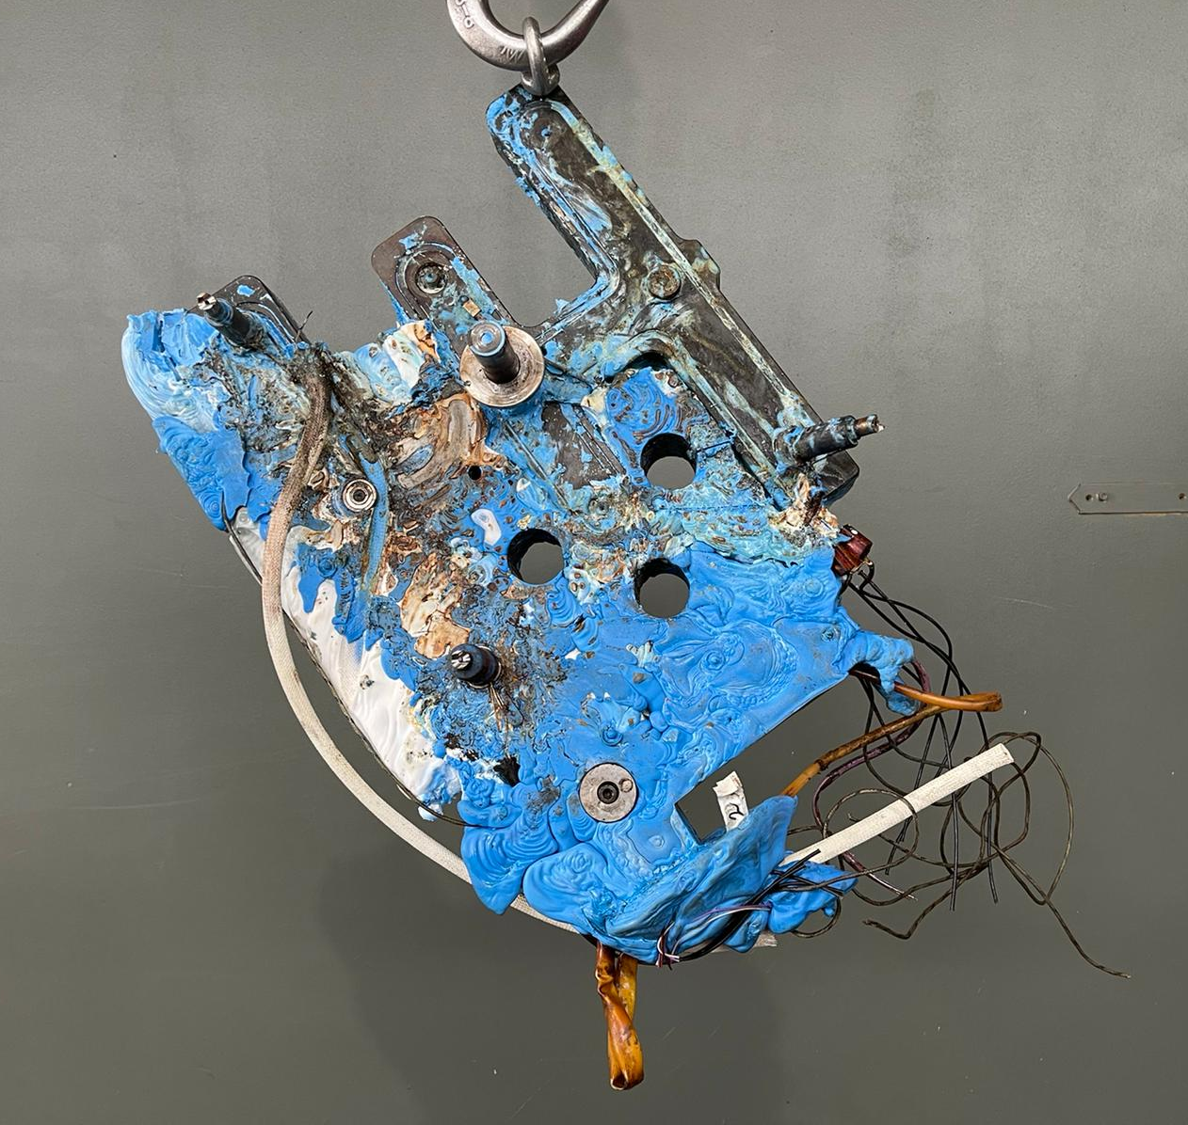 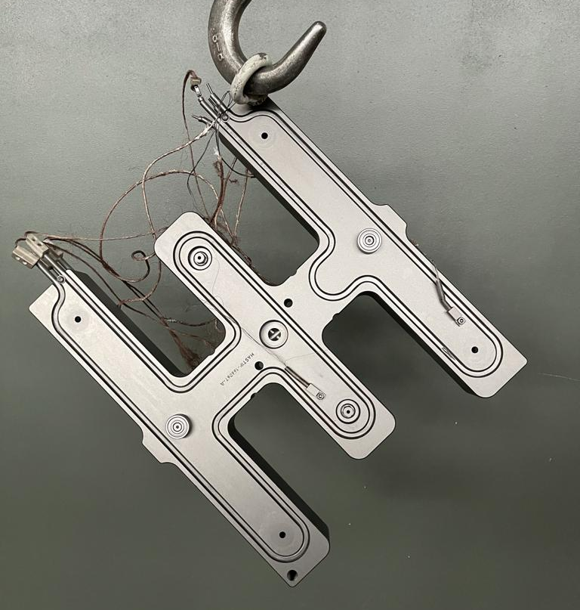
Heißkanalsystem der Formex Plastik GmbH mit Polypropylen-Rückständen vor und nach der thermischen Reinigung
Bildnachweis: SCHWING Technologies
Download (vorher): https://drive.google.com/file/d/1J9P2CY_KHvFdIPFnudf8pUG9elhk2yBn/view?usp=sharing
Download (nachher): https://drive.google.com/file/d/1HlKBqBtQaefk0peBW6S57h2TG6ZfITcS/view?usp=sharing
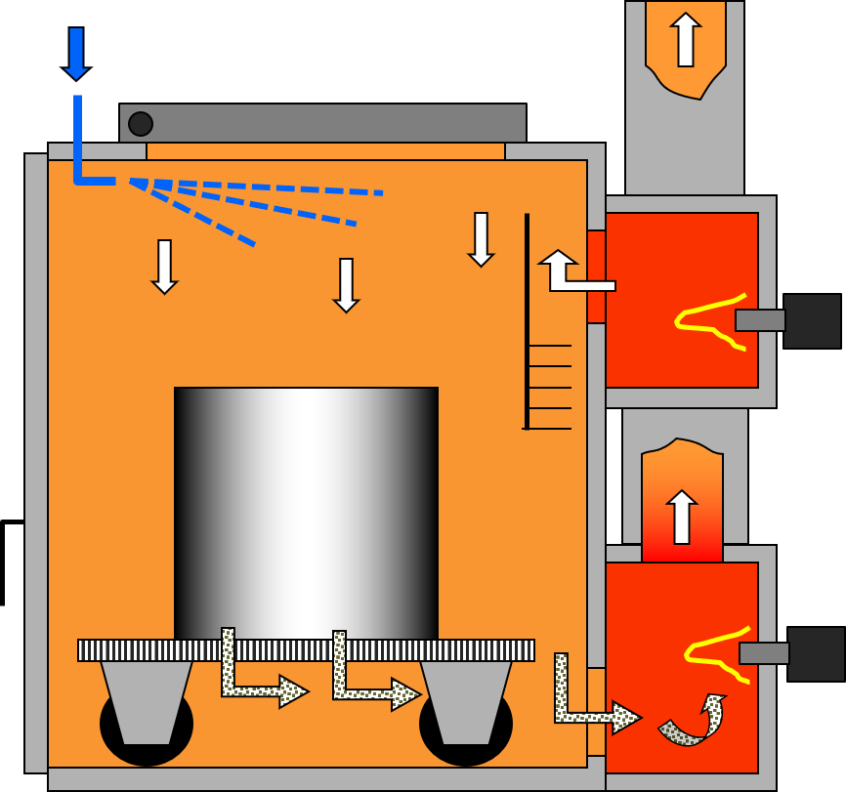
Funktionsprinzip der thermischen Pyrolyse-Technologie von Schwing Technologies
Bildnachweis: SCHWING Technologies
Download: https://drive.google.com/file/d/1L7sAU6eOmK-mwh1EThWr6hFmc25ty0Fa/view?usp=sharing

